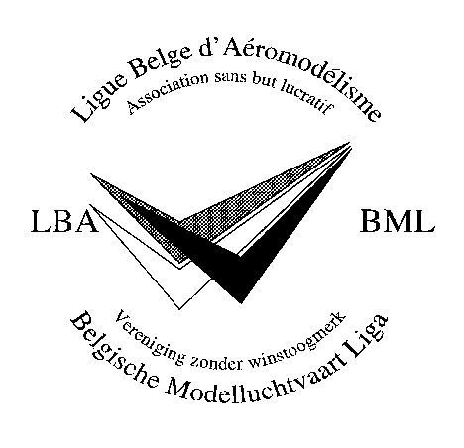

Invitation à l’Assemblée Générale Extraordinaire de la LBA, le dimanche 7 mars 2021 à 14h30 par vidéoconférence

Uitnodiging op de Buitengewoon Algemeen Vergadering van de BML op zondag 7 maart 2021 om 14h30 per videoconferentie

20/02/2021
Aan de leden ten persoonlijke titel en aan de bestuurders van de VML en de AAM  Beste vriendin, best vriend,  Deze vergadering zal op meer dan één manier belangrijk zijn. We zullen inderdaad overgaan tot herziening van onze statuten om ze in regel te brengen met het Wetboek van vennootschappen en verenigingen, als het quorum is bereikt of als 2/3 van de leden aanwezig of vertegenwoordigd is. Als het quorum niet wordt gehaald, zullen we een nieuwe vergadering moeten bijeenroepen. Oftewel: doe in groten getale mee!  Het tweede punt is feestelijker. Aangezien we vanwege de gezondheidscrisis niet konden overgaan tot bekronen van de Belgische Kampioenen, vieren we virtueel het enige Belgische Kampioenschap dat heeft plaatsgevonden, namelijk dat van de categorie 555. Ik nodig jullie ook uit om een klein glaasje met je favoriete drankje bij de hand te hebben zodat we onze winnaars waardig kunnen vieren.  In de week van 22 februari ontvang je een link met inlog gegevens van de videoconferentie  Paulette Halleux  Afgevaardigd bestuurder | Aux membres à titre personnel et aux administrateurs de l’AAM et de la VML.  Chère amie, cher ami,  Cette assemblée sera importante à plus d’un titre. En effet, nous procéderons à la révision de nos statuts pour les mettre en conformité avec le Code des Sociétés et Associations, si le quorum est atteint, soit si 2/3 des membres sont présentes ou représentés. Si le quorum n’est pas atteint, il nous faudra reconvoquer une nouvelle assemblée. Autrement dit, participez en nombre !  Le deuxième point est plus festif. Comme nous n’avons pas pu procéder à la remise du Championnat de Belgique au vu de la crise sanitaire, nous célébrerons virtuellement le seul Championnat de Belgique qui a eu lieu, à savoir celui de la catégorie 555. Aussi, je vous invite à avoir, sous la main, un petit verre avec votre boisson favorite afin de pouvoir fêter dignement nos lauréats.  Vous recevrez un lien pour vous connecter à la vidéoconférence dans la semaine du 22 février  Paulette Halleux  Administrateur délégué

